**2o θεμα α λυκειου Αλγεβρα**

**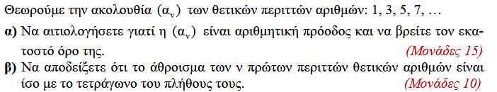**

**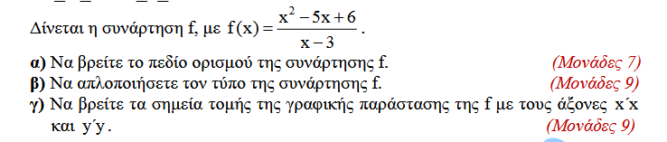**

**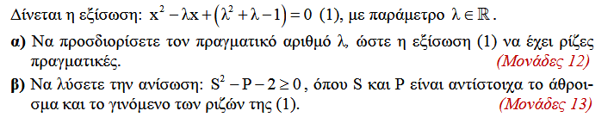**

**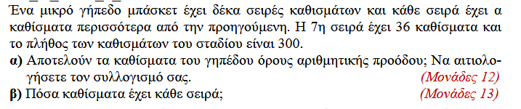**

**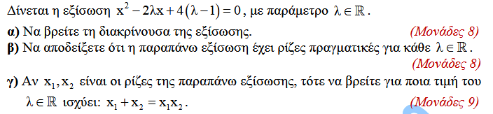**

**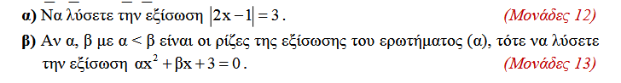**

**C:\Users\User\Downloads\Screenshot 2022-04-17 at 10-40-43 ΛΥΣΕΙΣ ΣΤΑ ΘΕΜΑΤΑ ΑΛΓΕΒΡΑΣ ΤΗΣ ΤΡΑΠΕΖΑ ΘΕΜΑΤΩΝ - Ola_ta_themata.pdf.png**

**